ΕΛΛΗΝΙΚΗ ΔΗΜΟΚΡΑΤΙΑ
ΥΠΟΥΡΓΕΙΟ ΠΑΙΔΕΙΑΣ ΚΑΙ ΘΡΗΣΚΕΥΜΑΤΩΝ
---------------
ΠΕΡΙΦΕΡΕΙΑΚΗ ΔΙΕΥΘΥΝΣΗ
ΠΡΩΤΟΒΑΘΜΙΑΣ ΚΑΙ ΔΕΥΤΕΡΟΒΑΘΜΙΑΣ
ΕΚΠΑΙΔΕΥΣΗΣ ΘΕΣΣΑΛΙΑΣ
ΑΥΤΟΤΕΛΗΣ ΔΙΕΥΘΥΝΣΗ ΔΙΟΙΚΗΤΙΚΗΣ, ΟΙΚΟΝΟΜΙΚΗΣ & ΠΑΙΔΑΓΩΓΙΚΗΣ ΥΠΟΣΤΗΡΙΞΗΣ
ΤΜΗΜΑ Γ’: ΠΡΟΣΩΠΙΚΟΥ

---------------

Λάρισα, 06/07/2021

ΜΜΕ, ΕΚΠΑΙΔΕΥΤΙΚΕΣ ΠΥΛΕΣ
Προς:

Ταχ. Δ/νση: Μανδηλαρά 23
Τ.Κ. - Πόλη: 412 22 Λάρισα
Ιστοσελίδα: http://thess.pde.sch.gr
Τηλέφωνο: 2410-539210 εσωτ. 162, 163
e-mail: mail@thess.pde.sch.gr

ΔΕΛΤΙΟ ΤΥΠΟΥ
Θέμα: Το Συνέδριο της Π.Δ.Ε. Θεσσαλίας – Νοέμβριος 2021
Με αφορμή την εκδήλωση ενδιαφέροντος και την κατάθεση σχετικών αιτημάτων αναφορικά με τη συμμετοχή στο Συνέδριο που διοργανώνει η Περιφερειακή Διεύθυνση Πρωτοβάθμιας και Δευτεροβάθμιας Εκπαίδευσης Θεσσαλίας στις 19, 20 και 21 Νοεμβρίου 2021 στη Λάρισα με θέμα:
«Από το 1821 ως τη Θεσσαλία, μια επανάσταση δρόμος: δάνεια και κληρονομιές»,
σας ενημερώνουμε ότι μπορείτε να υποβάλετε περίληψη για εισήγηση μέχρι την Τρίτη 20/07/2021, σύμφωνα με όσα ορίζονται στην πρόσκληση του Συνεδρίου https://pdethess1821.sites.sch.gr/?page_id=293.
Για περισσότερες πληροφορίες επισκεφθείτε τον ιστότοπο των δράσεων της ΠΔΕ Θεσσαλίας στον παρακάτω σύνδεσμο: https://pdethess1821.sites.sch.gr/?page_id=87#

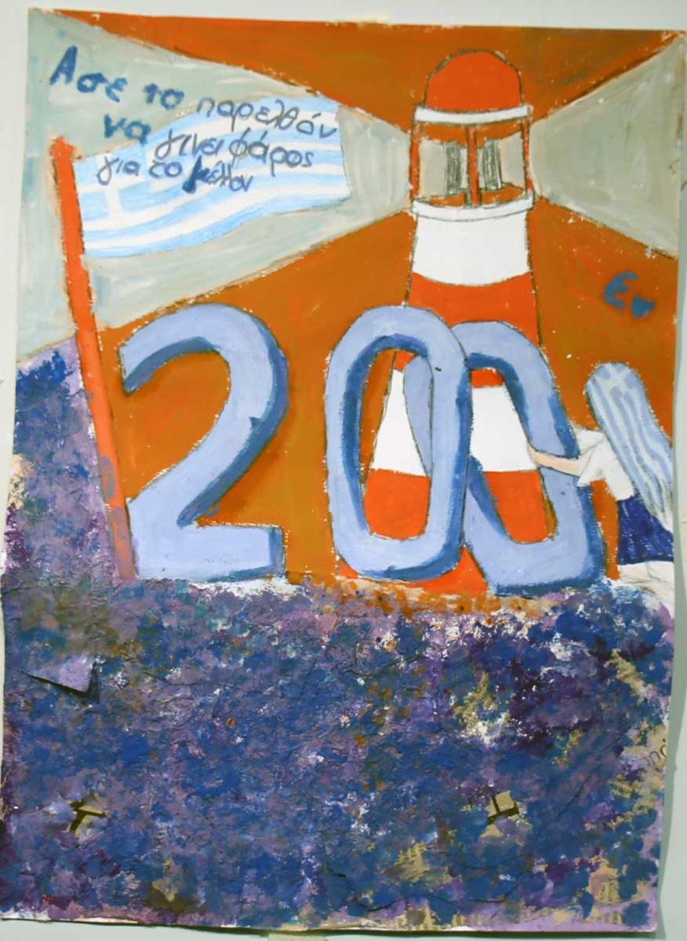

Έργο από τον Μαθητικό Διαγωνισμό Αφίσας-Λογότυπου της ΠΔΕ Θεσσαλίας «200 Χρόνια παρελθόν· πόρος για το μέλλον» Εκπαιδευτήρια Μπακογιάννη-Α’ Λυκείου

Ο Περιφερειακός Δ/ντής Α/θμιας &
Β/θμιας Εκπ/σης Θεσσαλίας

Δρ. Γεώργιος Δοδοντσάκης

